MATEMÁTICAS

3/5/2020

Nos centramos en los puntos del 1 al 5. Podéis mandar las muestras que queráis si son para corregir o preguntar dudas. Si no, llegaría con 2 fotos tamaño folio (4 si son libretas pequeñas, más o menos), algo de cuaderno y algo de fichas.

Luego podéis completar con los enlaces web, rutinas y recomendaciones de Orientación. Si alguno de vosotros amplía contenidos por su cuenta fijaros en los libros digitales de Santillana, a veces hay varias formas de plantear la misma operación. De todas formas en segundo siempre se vuelven a recordar y ampliar sumas llevando, horas… Iremos ampliando más o menos según las circunstancias.

Podéis modificar las propuestas o incluso cambiarlas por vuestro material de casa.

Agradecería que recomendaseis algunos recursos que conozcáis y valoréis. Al final de este archivo se añade uno. Extensible a cualquier materia.

El libro de matemáticas del 2º trimestre no tengo problema en recibirlo y mirarlo en cuanto tengamos contacto con el colegio.

Aclaración: los enlaces web se irán colocando en las diferentes páginas y materias del libro para experimentación y ampliación del alumno. Ojo con las posibles restricciones para subscribirse o con alguna alteración que puedan sufrir.

Escoged los ejercicios según el nivel e interés del niño.

1. Planteamos contenidos nuevos y repaso teniendo en cuenta los libros del tercer trimestre para cuando los tengamos poder orientarnos. Recordar que los podéis ver con las claves y practicar en sus actividades interactivas.

* Completamos la numeración hasta el 99/100: como referencia las páginas 132, 133, 134.
  + A partir de aquí, en el cuaderno hacer 2 series hacia delante, hacia atrás, empezando en cualquier número, siendo número seguidos, de dos en dos, de tres en tres, de cinco en cinco si son números redondos (20, 25…), alternando (sumo 2, sumo 3, sumo 2, sumo 3).

Esta semana:

+ Escribe 10 números a partir del 81 (de 2 en 2 hacia atrás)

+ Escribe 8 números a partir del 55 (de 3 en tres hacia delante)

2. En el cuaderno hacer 6 operaciones:

* + - Restas sin llevar de números de 2 cifras.
    - Sumas sin llevar de hasta 3 números de 2 cifras. Referencia Santillana págs. 138, 139

Ej: 46+11+42

3. En tu cuaderno inventa 1 problema para cada uno de las operaciones anteriores: escríbelo y resuélvelo.

4. Números ordinales: referencia del libro Santilla págs. 136 y 137. Ver ficha en el archivo FICHAS MATEMÁTICAS.

5. En el mismo archivo también hay otra ficha con la última numeración y repaso variado con páginas de La Calesa: 69, 72 y 78.

Veo que algunos tenéis todas las páginas impresas de La Calesa. Algunas no aparecen seleccionadas a lo largo de las semanas… pero igualmente os quedarían para reforzar si lo veis necesario.

6. Idea de una familia para compartir con todos: Una especie de oca con una tabla modificable. Podéis modificar y anotar vuestras propias consignas! No da cabida a todo tipo de contenidos de cualquier asignatura.

**Instrucciones:** salvo en alguna casilla en la que se especifica a qué casilla hay que ir, en el resto deberemos de regresar al inicio si no se logra conseguir la actividad correspondiente a la casilla en la que nos encontremos.

|  |  |  |
| --- | --- | --- |
| **1** |  | Salta abriendo piernas y juntando manos por encima de la cabeza y luego salta cerrando piernas y bajando brazos hasta la cintura. 10 veces. |
| **2** | Lupa | Piensa y di 2 comidas que empiecen por la letra M. |
| **3** | Familia con dos niños | Dile a alguien de tu familia tu nombre al revés. |
| **4** | Cara riendo con relleno sólido | SUERTE: ¡Salta a la casilla 13! |
| **5** |  | BAILE CONJUNTO. Tú decides que baile Y/O canción y todos tenéis que bailar dicho baile durante 20 segundos. |
| **6** | Lenguaje de signos | MIMO ANIMAL. Representa algún animal solo con gestos. NO se puede utilizar palabras ni sonidos. |
| **7** |  | ¡Adelanta 3 casillas! |
| **8** |  | Skipping. De pie, sube una rodilla y luego otra hasta la cintura de forma alternada y continuada. Repite esta acción 15 veces contando hacia atrás en voz alta. |
| **9** | Cronómetro | Dibuja un reloj y pon la hora a la que salimos a aplaudir. |
| **10** |  | DESCANSO. Te has ganado un buen descanso para poder ir al baño, beber agua, etc. |
| **11** | Andar | Camina por la casa hasta realizar 20 pasos. |
| **12** |  | Realiza 10 sentadillas. ¿te atreves a contarlas en inglés? |
| **13** | Calendario | Túmbate en el suelo con los ojos cerrados, mientras dices los días de la semana cantando. |
| **14** |  | Retrocede 3 casillas. |
| **15** |  | Realiza una carrera a trote por toda la casa  (con cuidado) y vuelve al juego. |
| **16** | Cuchillo y tenedor | Deletrea un electrodoméstico que tengas en tu cocina o baño. |
| **17** | Clave de sol | Di las notas musicales. Si también consigues decirlas hacia atrás ¡tendrás derecho a tirar de nuevo! |
| **18** | Huellas de animal | Nombra 2 animales carnívoros y 2 herbívoros. |
| **19** | Periódico | ¿QUÉ DÍA ES HOY? Escríbelo en un cuaderno u hoja que tengas. |
| **20** | Basura | Di cuántas sílabas tiene el recipiente que utilizamos para tirar la basura. |
| **21** |  | Salta abriendo piernas y juntando manos por encima de la cabeza y luego salta cerrando piernas y bajando brazos hasta la cintura. 12 veces. |
| **22** | Flecha horizontal girada en U | Debes contar hacia atrás desde el 22 al 10, si no lo consigues, deberás retroceder hasta la casilla 10. |
| **23** | Clave de sol | Di las notas musicales mientras te mantienes en equilibrio sobre un solo pie, con los ojos cerrados y los brazos en cruz. |
| **24** | Cara triste sin relleno | Pierdes turno. |
| **25** | Huellas de animal | ¡EN GALEGO! Di 1 animal que se arrastre, 1 que ande, 1 que nade e 1 que voe. |
| **26** |  | Realiza 10 zancadas alternando ambas piernas. |
| **27** | Frutero | Cuenta la fruta que hay en el frutero y réstale 2, el número resultante lo deberás escribir en letra. |
| **28** |  | Retrocede 3 casillas. |
| **29** |  | Realiza una carrera a trote por toda la casa  (con cuidado) y vuelve al juego. |
| **30** | Huellas de animal | ¡EN GALEGO! Di 1 animal que teña escamas no seu corpo, 1 con plumas, 1 con pelo e 1 ca pel espida. |
| **31** | Bailando | Invéntate un baile y hazlo durante 20 segundos. |
| **32** | Arcoíris | Di 4 colores del arcoíris, pero… en inglés! |
| **33** | Voltereta hacia delante Gimnasia | Realiza en el sofá o encima de una cama, 1 voltereta hacia adelante. Puedes pedir la ayuda de una persona. |
| **34** |  | ¡Adelanta 3 casillas! |
| **35** | Tortuga | ¿Cómo se chama en galego este animal e cantas sílabas ten? Se acertas e dis outro animal e o número de sílabas que ten… ¡terás dereito a tirar de novo! Lembra que debes nomealo en galego. |
| **36** | Escena de puesta de sol | Di las estaciones del año. |
| **37** |  | DESCANSO. Te has ganado un buen descanso para poder ir al baño, beber agua, etc. |
| **38** | Drama | MIMO DEPORTIVO. Representa algún deporte solo con gestos. No se pueden utilizar palabras, ni sonidos, ni material. |
| **39** | Notación musical | Di los meses del año… ¡Cantando! |
| **40** |  | Retrocede 3 casillas. |
| **41** | Gráfico circular | COMODÍN. Elige qué persona y qué prueba realizará, puede ser de todas las que hay o inventada por ti. OJO!, SI NO LA CONSIGUE… AMBOS VOLVEREIS A LA CASILLA DE SALIDA! |
| **42** |  | Realiza una carrera a trote por toda la casa  (con cuidado) y vuelve al juego. |
| **43** | Dado | ¡Tira otra vez! |
| **44** | Lengua | ¿Sabrías decir cuántos sentidos tenemos y cuáles son? |
| **45** | Huellas de animal | ¡EN GALEGO! Di 2 animais mariños e 2 terrestres. |
| **46** | Matemáticas | Cuenta el número de sillas que tienes en casa y réstale 3. |
| **47** |  | EQUILIBRIO. Colócate en la misma posición de la imagen y mantén esa posición de equilibrio contando en inglés hasta 5 con una pierna y hasta 5 con la otra |
| **48** | Marketing | Di 3 animales mamíferos. |
| **49** | Andar | Camina por la casa hasta realizar 25 pasos. |
| **50** | Bebé | En el mando de la tele, pulsa los números que sean los del día que naciste. |
| **51** | Cronómetro | Debuxa un reloxo e pon a túa hora favorita do día. EXPLICA EN GALEGO POR QUÉ ELEXICHES ESA HORA. |
| **52** |  | Debes aguantar haciendo la plancha frontal mientras cuentas hasta 5. |
| **53** |  | Adelanta 3 casillas! |
| **54** | Huellas de zapatos | Saltamos con los pies juntos mientras decimos las decenas. |
| **55** |  | Realiza 10 sentadillas. ¿Atréveste a contalas en galego? |
| **56** |  | DESCANSO. Te has ganado un buen descanso para poder ir al baño, beber agua, etc. |
| **57** | Esqueleto | ¿Cuáles son las partes del cuerpo? |
| **58** | Bombilla | Cuenta las bombillas que hay en casa y súmale 5, deberás escribir el número resultante en letra. |
| **59** |  | Retrocede 3 casillas. |
| **60** | Huellas de animal | ¡EN GALEGO! Di 2 animais domésticos e 2 salvaxes. |
| **61** | Andar | Camina por la casa hasta realizar 30 pasos. |
| **62** | Drama | MIMO PROFESIONES. Representa una profesión con gestos. No se puede utilizar palabras, ni sonidos, ni material. |
| **63** | Gráfico circular | COMODÍN. Elige qué persona y qué prueba realizará, puede ser de todas las que hay o inventada por ti. OJO!, SI NO LA CONSIGUE… AMBOS VOLVEREIS A LA CASILLA DE SALIDA! |
| **64** | Matemáticas | Cuenta el número de televisiones que tienes en casa y súmale 7. |
| **65** | Vaca | Di 2 alimentos que creas que vienen de este animal. |
| **66** | Europa y África en el globo terráqueo | Reciclar es muy importante para mantener limpio nuestro planeta pero, ¿en qué contenedor debemos tirar los siguientes desechos? Plástico, orgánico, cartón y vidrio. |
| **67** | Cara triste con relleno sólido | Retrocede hasta la casilla 56. |
| **68** | Conejo | Recorre el pasillo de casa saltando como un conejo. |
| **69** | Flecha horizontal girada en U | Debes contar hacia atrás desde el 69 al 56, si no lo consigues, deberás retroceder hasta la casilla 56. |
| **70** |  | ÁNIMO QUE YA NO QUEDA NADA PARA LA META! Estando boca abajo, eleva-baja un brazo y la pierna contraria de manera continuada y alternativa hasta un total de 10 veces que deberás contar en voz alta. |

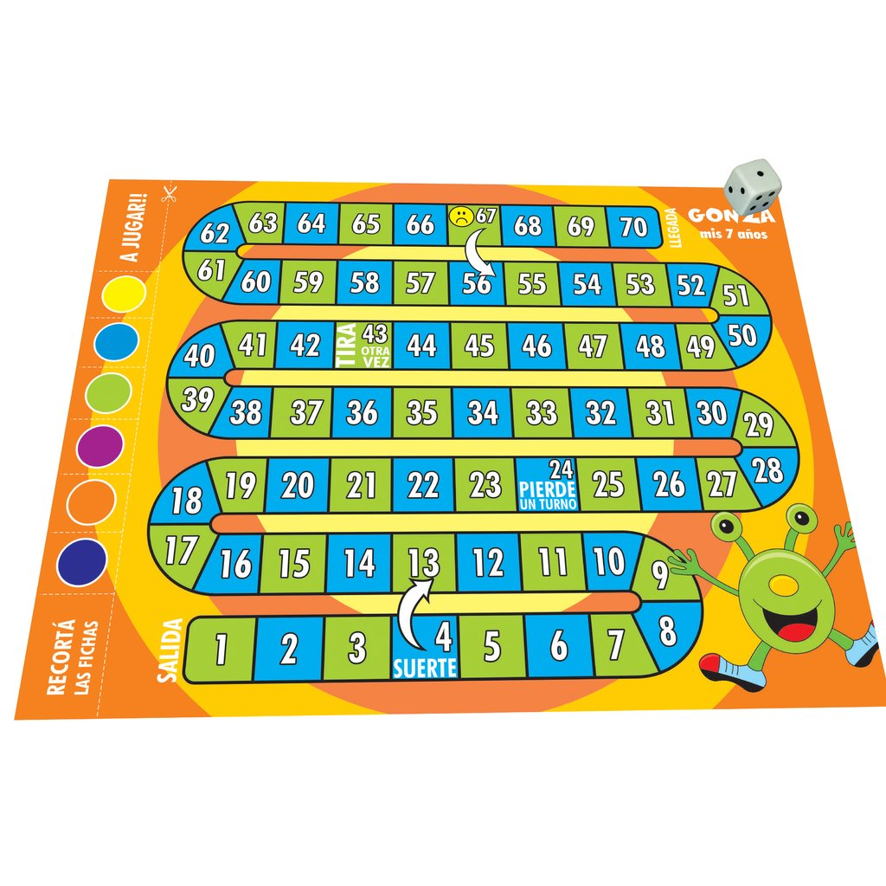PODEDES USAR AS LÁMINAS QUE APARECEN NAS RUTINAS OU TABOEIROS COMA ESTE: